Обеспечение IP-телефонией и интернетом жилого микрорайона
При построении сетей по архитектуре FTTH оптическое волокно заводится в дом, как правило, на цокольный этаж или на чердак, где устанавливается Sprinter TX (24SFP). Дальнейшее распределение сети от коммутатора по дому также осуществляется по оптике. Этот подход целесообразно применять в случае развертывания сетей в многоквартирных домах новых жилых микрорайонов.
При использовании одного устройства Sprinter TX (24SFP) можно обеспечить Интернетом и телефонией до 24-х абонентов. В случае необходимости увеличения количества абонентов, существует возможность использовать дополнительный Sprinter ТХ (24SFP), подключив его к уже установленному как при помощи оптики, так и по медному кабелю.
Обеспечение IP - телефонией и Интернетом пользователей.
Создание домовых сетей.
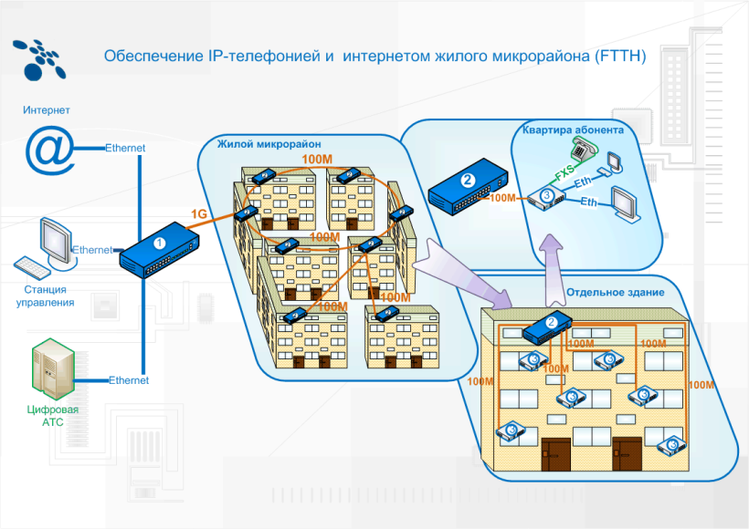
 Sprinter TX (FE), Sprinter TX (GE), Sprinter (32FE), Sprinter GX (G10)
 Sprinter TX (24SFP)
 Абонентский шлюз IP-телефонии, имеющий порты LAN 10/100 Base-T и порт FXS для подключения телефона.
Copyright 2008 "НСК Коммуникации Сибири"

